Secure-FS
Virtuelle Appliance zur verschlüsselten Dateiablage

Inhaltsverzeichnis

1 Einleitung 4
1.1 Ziele: 4
1.2 Nicht-Ziele: 4
1.3 Mengengerüst 5
2 Schlüsselmanagement – Shamir Key Sharing 6
2.1 System-Schlüssel Generierung 6
2.2 Schlüssel Zusammenführung Validierung und Aktivierung 6
3 Schnittstellen 8
3.1 WebService File Store 8
3.2 Secure-FS Java Client Filesystem 8
3.3 Einbindung der Client Library 9
3.3.1 Instanziierung des FileSystem Client-Stubs 9
3.3.2 Schreiben von Dateien / java.io.OutputStream 9
3.3.3 Abruf von Dateien / java.io.InputStream 9
4 Konfiguration 11
4.1 Aktivierung Wildfly Remoting u. Authentication 11
4.2 SecureFS Client Credentials 11
4.2.1 Einstellungen in jboss-ejb-client.properties 11
4.2.2 SecureFS Client Naming u. EJB-Remote URL 11
4.3 SecureFS Web-Application 11
4.3.1 securfs-server.properties 11
5 Projektstruktur 13
5.1 securefs-master 13
5.2 securefs-api 13
5.3 securefs-common 13
5.4 securefs 13
5.5 securefs-client 13
5.6 securefs-client-test 13
6 SecureFS Service Build 14
7 Serverseitiges Basisverzeichnis 15
8 Beispiel Implementierung 16
8.1 Usage 16
8.2 Aufruf 16
8.3 Beispiele / Shell-Scripte 16
8.3.1 Einfacher Testdurchlauf 16
8.3.2 Multithreaded Testdurchlauf 16
9 Performance Analyse / Last Tests 17
9.1 Multithreaded File Access 17
9.1.1 Test-Konfiguration: 17
9.1.2 Ergebnis 17
10 Security 18
Autor | Anmerkung | Datum | Status
Thomas Frühbeck | Arbeitsversion Erstausgabe | 03.11.2015 | DRAFT

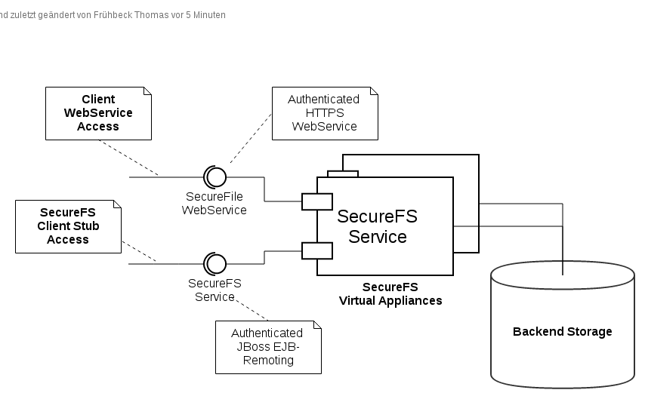

Einleitung
Dieses Dokument beschreibt die Funktion einer virtuellen Appliance, die medizinische und andere sensible Dokumente verschlüsselt in einem Filesystem ablegt und zum Abruf verfügbar macht.
Neben den HW-Varianten mit Safenet/Cryptas stellt diese Variante technsich äquivalente sichere Verschlüsselung bereit, jedoch nicht mit einer HW Variante, sondern mit einer Java-SW-Variante einer "virtuellen Appliance", die entweder von A1 intern oder von tiani entwickelt werden könnte.
Es gibt die notwendigen Libraries in einer Open-Source-Lizenz (Apache/Eclipse-License). Libs wurden positiv funktionsgetestet.

Ziele:
- Es werden sensible Gesundheitsdatendokumente verschlüsselt in einem Standard-Filesystem abgelegt
- Virtuelle Appliance mit einer NW-Schnittstelle für die Ver-/Entschlüsselung von Dateien
- Eingabeparameter sind: Schlüssel gemäß 4-Augen Prinzip zum Start der Appliance
- Applikation erhält über die Schnittstelle Datein übergeben und legt sie auf einer Standard Storage verschlüsselt ab und stellt die Dateien unverschlüsselt an derselben Schnittstelle zur Verfügung
- Schlüssel-Management erst nach einem Prototyp aufsetzen
- Client-Library, die über Standard-Java IO auf die Dateien zugriff ermöglicht
- Client bindet sich an über SSL (certificate based authentification)
- Soll laufen auf 2 virt. Maschines, machen autom. Fail Over durch FW/LB. Vorschlag/Empfehlung: Jboss
- Aufgabe schreiben-verschlüsseln und wieder lesen-entschlüsseln.

Nicht-Ziele:
Die Virtuelle Appliance kann Sicherheit der Schlüssel nicht garantieren!
Die Sicherheit der Betriebssytem der Virtuellen Appliance Instanz muss außerhalb des Konzepts hergestellt werden.

Mengengerüst

Bandbreite e-card und ELGA
Vertraglich steht dem e-card System im SV-Kanal folgende Mindestbandbreite zur Verfügung:
- 256Kbit DL (Download) / 128Kbit UL (Upload)
- Durchschnittliche Datei-Größe: ca. 10KB

CDA = Clinical Document Architecture (XML-Dokumenttypen)
Durchschnittliche Größe eines CDA

- Dokumentanzahl gesamt: 337.343
- Durchschnittliche Größe der XML-Dateien: 91,5 Kilobyte
- Maximale Größe der XML-Dateien: 50,6 Megabyte
- Dokumentanzahl > 5 MB: 917 (0,24% der Dokumente)

Schlüsselmanagement – Shamir Key Sharing

Der Schlüssel wird mittels Shamir Key Sharing (Shamir Key Sharing) in (k/n) Teile geteilt. Damit kann ein 4, 6, 8 oder mehr Augen-Prinzip bei der Freischaltung der Entschüsselung eingehalten werden.

System-Schlüssel Generierung
Der Systemschlüssel wird im System generiert, die Schlüsselteile können abgelesen und weitergegeben werden.
Es kann eingestellt werden:
- der Schlüssel – Freitext
- Modulus
- Anzahl der Schlüsselteile
- Schwellwert Zahl der benötigte Teile
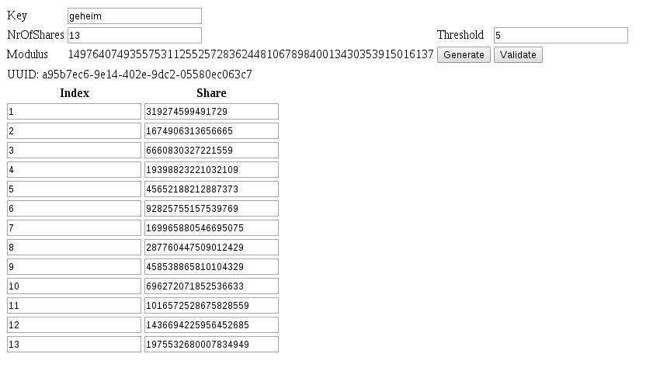

Schlüssel Zusammenführung Validierung und Aktivierung

Die gemäß Schwellwert benötigten Schlüsselteile
- können eingegeben werden,
- die Gültigkeit des entstehenden Schlüssel verifiziert
- der gültige und verifizierte Schlüssel kann im System aktiviert werden
Damit ist das Secure-FS System einsatzfähig,
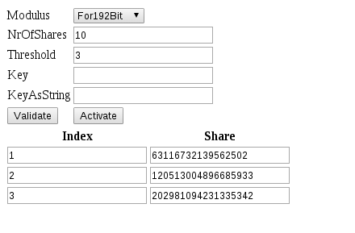

Schnittstellen

WebService File Store
Es steht ein WebService zur Verfügung, Dateien dem Secure-FS System zu übergeben, bzw abzurufen.
Service Operations:
- Read
  - relativer Pfad der Datei
  - Return: Content der Datei als MTOM Attachmert
- Write
  - relativer Pfad der Datei
  - Content der Datei als MTOM Attachmert

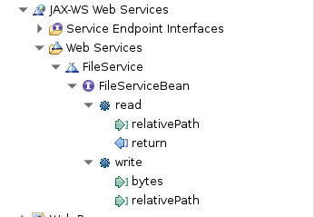

Secure-FS Java Client Filesystem

Ein Client-seitiges Filesystem gemäß Java JDK8 Package java.nio.file: Java NIO2 File
Einbindung des Filesystems gemäß Java Spezifikation für alternative Filesysteme.
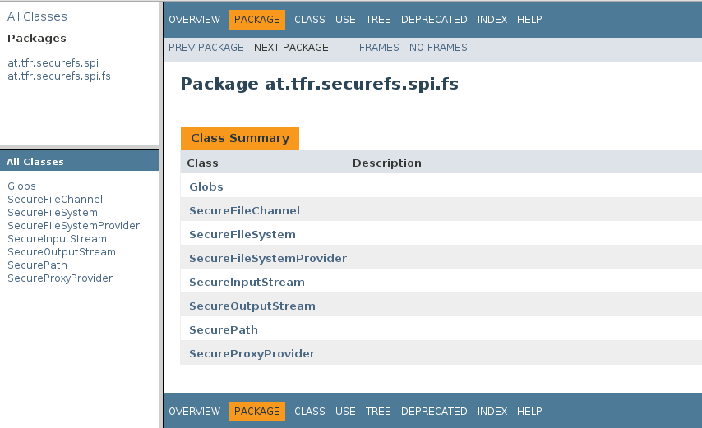

Einbindung der Client Library

Instanziierung des FileSystem Client-Stubs

try (FileSystem fs = FileSystems.newFileSystem(new URI(baseDir), null)) {
// here comes File Transfer
}

Schreiben von Dateien / java.io.OutputStream

Path sec = fs.getPath(“./relative/path/to/file.txt”);
final OutputStream secOs = Files.newOutputStream(sec);
try {
IOUtils.copy(Files.newInputStream(path), secOs);
} finally {
secOs.close();
}

Abruf von Dateien / java.io.InputStream

Path out = Paths.get(“./some/storage.txt”);
final InputStream secIs = Files.newInputStream(sec);
try {
IOUtils.copy(secIs, Files.newOutputStream(out));
} finally {
secIs.close();
}

Konfiguration

Aktivierung Wildfly Remoting u. Authentication
Siehe: https://docs.jboss.org/author/display/WFLY8/Security+Realms

SecureFS Client Credentials
Konfiguration gemäß Wildfly Remoting (https://docs.jboss.org/author/display/WFLY8/Remote+EJB+invocations+via+JNDI+-+EJB+client+API+or+remote-naming+project )

Einstellungen in jboss-ejb-client.properties
Siehe: https://github.com/shadogray/securefs/blob/master/securefs-master/securefs-client/src/main/resources/jboss-ejb-client.properties
- remote.connection.default.host
- remote.connection.default.port
- remote.connection.default.username
- remote.connection.default.password

SecureFS Client Naming u. EJB-Remote URL
Siehe: https://github.com/shadogray/securefs/blob/master/securefs-master/securefs-client/src/main/resources/securefs.properties
- java.naming.provider.url = remote://localhost:4447
- securefile.secureFileSystem.url = ejb:/securefs/SecureFileSystemBean!at.tfr.securefs.api.SecureFileSystemItf?stateful

SecureFS Web-Application

securfs-server.properties
Siehe: https://github.com/shadogray/securefs/blob/master/securefs-master/securefs-common/src/main/resources/securefs-server.properties
Konfiguration:
- securefs.server.keyAlgorithm = AES
- securefs.server.cipherAlgorithm = AES/CBC/PKCS5Padding
- securefs.server.paddingCipherAlgorithm = AES/CBC/PKCS5Padding
- securefs.server.basePath = <Serverseitiges Basisverzeichnis>

Projektstruktur

securefs-master
Maven Master Projekt

securefs-api
SecureFS API Layer
Artefakt: securefs-api-1.0-SNAPSHOT.jar

securefs-common
SecureFS EJB3 Layer, Crypto-Klassen u. Key-Generierung
Artefakt: securefs-common-1.0-SNAPSHOT.jar

securefs
SecureFS WebApplication
Artefakt: securefs.war

securefs-client
SecureFS Client FileSystem Stub Implementation.
Artefakt: securefs-client-1.0-SNAPSHOT.jar

Das Client-seitige FileSystem wird mittel ServiceLoader API registriert.
Service Loader siehe: https://github.com/shadogray/securefs/blob/master/securefs-master/securefs-client/src/main/resources/META-INF/services/java.nio.file.spi.FileSystemProvider

securefs-client-test
Test Klassen und Last-Test Implementierung.
Artefakt: securefs-client-test-1.0-SNAPSHOT.jar

Der Aufruf erwartet einen laufendem SecureFS-Server.

SecureFS Service Build

Maven Master Projekt „securefs-master“:
~/workspace-sec/securefs/securefs-master> mvn clean install
<SNIP>
Results :

Tests run: 5, Failures: 0, Errors: 0, Skipped: 0
<SNIP>

[INFO] Installing /raid/home/thomas/workspace-sec/securefs/securefs-master/securefs-client-test/pom.xml to /home/thomas/.m2/repository/at/tfr/securefs/securefs-client-test/1.0-SNAPSHOT/securefs-client-test-1.0-SNAPSHOT.pom
[INFO] ------------------------------------------------------------------------
[INFO] Reactor Summary:
[INFO]
[INFO] securefs-master ................................... SUCCESS [ 0.290 s]
[INFO] securefs-api ...................................... SUCCESS [ 1.434 s]
[INFO] securefs-common ................................... SUCCESS [ 2.534 s]
[INFO] securefs .......................................... SUCCESS [ 1.800 s]
[INFO] securefs-client ................................... SUCCESS [ 0.650 s]
[INFO] securefs-json ..................................... SUCCESS [ 2.820 s]
[INFO] securefs-client-test .............................. SUCCESS [ 1.816 s]
[INFO] ------------------------------------------------------------------------
[INFO] BUILD SUCCESS
[INFO] ------------------------------------------------------------------------
[INFO] Total time: 11.654 s
[INFO] Finished at: 2015-11-09T22:56:55+01:00
[INFO] Final Memory: 70M/484M
[INFO] ------------------------------------------------------------------------

Serverseitiges Basisverzeichnis
Das Root-Verzeichnis des Servers kann über 2 Methoden eingestellt werden:
- securefs.server.basePath: das Default-Root-Verzeichnis, das bei Basis-relativen Pfaden verwendet wird
  - die URI des FileSystems muss dann relativ sein: „sec:///./“
- Die URI des FileSystems: siehe Files.newFileSystem(<URI>, null)
  - eine absolute URI: „sec:///<RootPath>“ definiert den Server-seitigen Basis-Pfad beim Filezugriff

Beispiel Implementierung
Projekt: securefs-client-test
Klasse: at.tfr.securefs.client.SecurefsClient
URL: https://github.com/shadogray/securefs/blob/master/securefs-master/securefs-client-test/src/main/java/at/tfr/securefs/client/SecurefsClient.java

Usage

usage: SecureFile
-a <arg> Asynchronous tests
-b <arg> Base Directory of Server FileSystem
-f <arg> Files to run to/from Server, comma separated list
-t <arg> Number of concurrent Threads

Aufruf
mvn -pl securefs-client-test/ exec:exec -P Client -Dexec.async=false -Dexec.threads=1 -Dexec.files=./dir1/dir2/small.txt

Beispiele / Shell-Scripte

Einfacher Testdurchlauf
Script: https://github.com/shadogray/securefs/blob/master/securefs-master/setupTest.sh

Multithreaded Testdurchlauf
Script: https://github.com/shadogray/securefs/blob/master/securefs-master/setupAsynchronousTest.sh

Performance Analyse / Last Tests

Multithreaded File Access

Test-Konfiguration:
- 20 Threads
- Asynchrones Schreiben u. Lesen
- einer großen Datei (ca. 90MB)

Ergebnis
Durchlaufzeit = 108 Sekunden
Durchsatz: 20 * 2 * 90 MB / 108 sec =~ 33 MB / sec

Sending file: 2015-11-10T00:11:57.910+01:00 : /tmp/source/bigfile.iso.20
Sending file: 2015-11-10T00:11:57.894+01:00 : /tmp/source/bigfile.iso.17
<SNIP>
Sending file: 2015-11-10T00:11:57.892+01:00 : /tmp/source/bigfile.iso.14
Sending file: 2015-11-10T00:11:57.892+01:00 : /tmp/source/bigfile.iso.9

Reading file: 2015-11-10T00:12:49.468+01:00 : /tmp/source/bigfile.iso.17.out
Reading file: 2015-11-10T00:12:49.652+01:00 : /tmp/source/bigfile.iso.19.out
<SNIP>
Reading file: 2015-11-10T00:12:53.763+01:00 : /tmp/source/bigfile.iso.27.out
Reading file: 2015-11-10T00:12:53.856+01:00 : /tmp/source/bigfile.iso.22.out
Reading file: 2015-11-10T00:12:53.922+01:00 : /tmp/source/bigfile.iso.25.out

Checked Checksums: 2015-11-10T00:13:28.392+01:00 : 4135937012 / 4135937012
Checked Checksums: 2015-11-10T00:13:28.684+01:00 : 4135937012 / 4135937012
Checked Checksums: 2015-11-10T00:13:29.028+01:00 : 4135937012 / 4135937012
<SNIP>

[INFO] ------------------------------------------------------------------------
[INFO] BUILD SUCCESS
[INFO] ------------------------------------------------------------------------
[INFO] Total time: 01:48 min
[INFO] Finished at: 2015-11-10T00:11:07+01:00
[INFO] Final Memory: 10M/379M
[INFO] ------------------------------------------------------------------------

real 1m48.978s
user 0m37.668s
sys 0m16.636s

Security

Die Zugriffe auf die Services erfolgt gesichert über SSL über Standard ApplicationServer-Komponenten.
Es stehen Standard Authentifizierungsverfahren zur Verfügung:
- Username / Passwort
- X-509 Client Certificate
- JBoss Remoting SASL Authenticated

